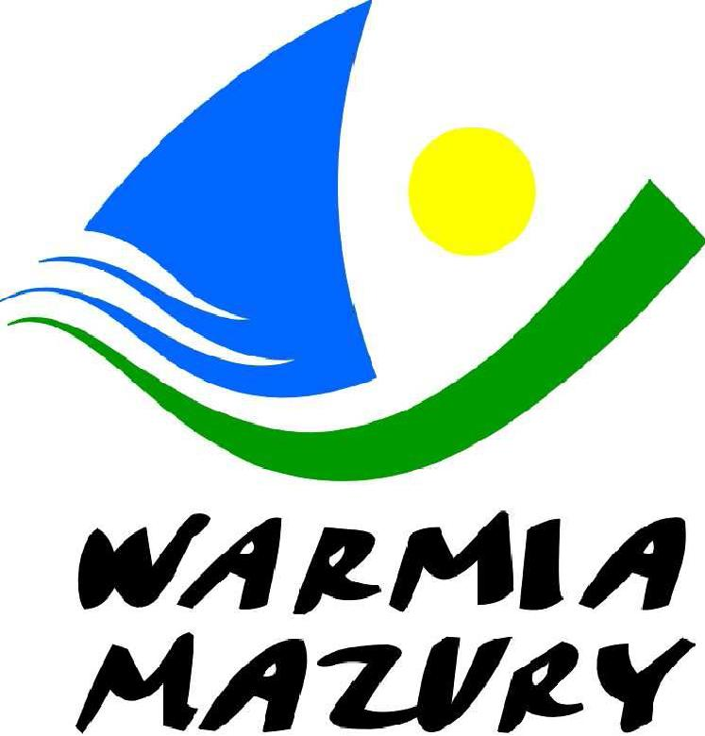

Olsztyn, 26.02.2015 r.

KOMUNIKAT ORGANIZACYJNY

Finału Wojewódzkiego Igrzysk Młodzieży Szkolnej

w Mini Piłce Ręcznej Chłopców.

- Warmińsko – Mazurski Szkolny Związek Sportowy w Olsztynie zawiadamia, że Finał Wojewódzki Igrzysk w mini piłce ręcznej chłopców odbędzie się w dniu 18 marca 2015 r. (środa) o godz. 9:30 w hali sportowej Zespołu Szkół Ponadgimnazjalnych Nr 1
w Bartoszycach ul. Limanowskiego 10
- Organizator: Warmińsko-Mazurski Szkolny Związek Sportowy
- Współorganizatorzy:
- Bartoszycki Ośrodek Sportu i Rekreacji
- Szkoła Podstawowa Nr 3 w Bartoszycach
- Zespół Szkół Ponadimnazjalnych Nr 1 w Bartoszycach
- Gospodarz zawodów zabezpiecza sekretariat zawodów, protokoły zawodów, sędziów, opiekę medyczną i radiofonizację.
- Obowiązkowe potwierdzenie udziału do dnia 11.03.2015r. kol. Marek Ignatowski tel.: 608285541.
- Inne:
- odprawa opiekunów – godz. 8.45 – 9.00
- uroczyste otwarcie – godz. 9.15
- pierwsze spotkania – godz. 9.30
- Do finału zakwalifikowały się następujące szkoły:
Z półfinału I: SP Nr 3 Bartoszyce
SP Nr 22 Olsztyn
Z półfinału II: SP Nr 1 Ostróda
SP Nr 9 Elbląg
Z półfinału III: SP Nr 4 Giżycko
SP Nr 3 Szczytno
- Przepisy zawodów znajdują się w Regulaminie Szkolnych Imprez Sportowych 2014/2015.
- Drużyny przyjeżdżają na koszt własny.
- Przy weryfikacji wymagane będą:
- legitymacje szkolne;
- lista zawodników według wzoru zamieszczonego na stronie W-M SZS: www.szs.olsztyn.pl.podpisana przez dyrektora szkoły i nauczyciela w-f.

Zawody są współfinansowane przez Ministerstwo Sportu i Turystyki oraz realizowane przy wsparciu finansowym Samorządu Województwa Warmińsko-Mazurskiego.
Przypominamy szkołom biorącym udział w rozgrywkach i zawodach sportowych realizowanych w ramach Regulaminu Szkolnych Imprez Sportowych 2014/2015, o obowiązku wniesienia rocznej składki na cele statutowe związku /40 zł/.
Szkoły, które do tej pory nie wniosły opłaty prosimy o wpłatę składki na nasz rachunek bankowy 54 1240 5598 1111 0000 5030 9704.

Przewodniczący W-M SZS
Wacław Wasiela

